Predmet: Islamska vjeronauka
Tematska cjelina: Hadždž-Kaba; Kurban
Učenik ima zadatak da izreže slike prema isprekidanim linijama, zatim da spoji slike iz dva dijela: ovca i krava kao životinje koje se kolju za kurban, te sliku Kabe.
Na drugom nastavnom listiću učenik ima zadatak da spoji isprekidane kružne linije oko Kabe kako bi naučio ili se podsjetio da je tavaf oko Kabe jedan od obreda Hadždža i sastoji se od obilaženja oko Kabe 7 puta.
Napomena: Materijal poslala Hadisa Avdagić

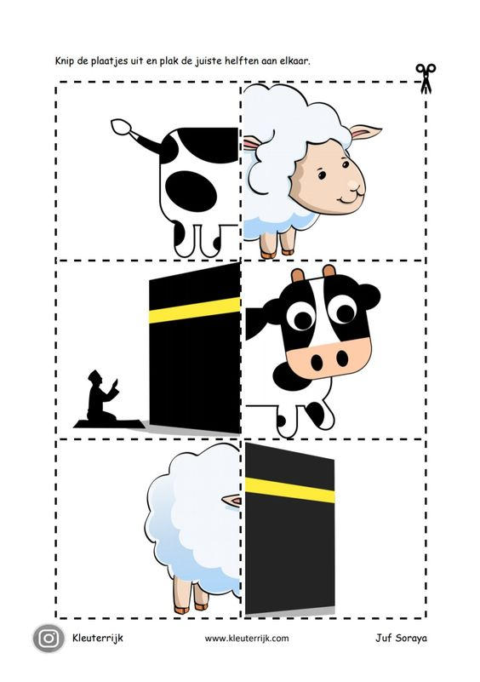
IZREŽI I SPOJI PAROVE!

Spoji isprekidane crte kružnih linija (tavaf oko Kabe 7 puta).
